
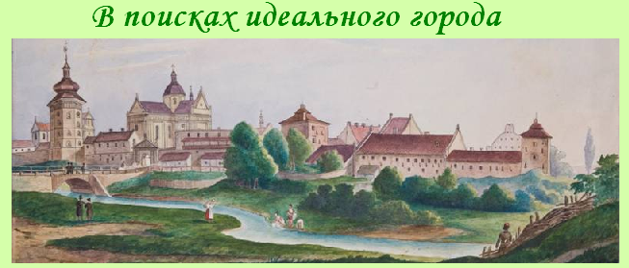
Два дня на Львовщине.
Львов – Жолква - Крехов
1 день. Выезд из Киева.
2 день. Прибытие во Львов. Встреча группы на вокзале Львова. Завтрак.
- Обзорная экскурсия «Симфония в камне» с посещением Лычаковского кладбища (по желанию).
- Пешеходная экскурсия «Улицами древнего города».
- Посещение Исторического музея и Итальянского дворика, аптеки-музея, музея старинного оружия «Арсенал».
Обед. Поселение в гостиницу.
Свободное время, в ходе которого можно посетить первую в Украине Мастерскую шоколада, где изготавливают шоколадные конфеты ручной работы по старым рецептам (по желанию). По желанию можно подняться на башню городской Ратуши, посетить сувенирный Вернисаж. Пройти по Львовским подземельям.
3 день. Завтрак. Выселение из гостиницы. Вещи в камеру хранения.
Автобусная экскурсия «Путешествие в идеальный город».
- Жолква (укр. Жовква)
Старославянские Винники, средневековая Жолква, Нестеров советских времен, снова Жолква ... Название города часто менялась, и каждая историческая эпоха вносила в его образ свои характерные черты. Сегодня Жолква – туристический город, неповторимый архитектурный ансамбль которого включает Глинские ворота, костел св. Лаврентия, ансамбль Василианского монастыря с церковью Рождества Христова, синагогу с ажурным, ренессансным аттиком, монастырь и костел доминиканцев.
- Крехов – монастырь Св. Николая - святыни греко-католиков..
Возвращение во Львов. Обед.
Свободное время. Самостоятельный отъезд на вокзал.
4 день. Прибытие в Киев

Стоимость в грн на 1 чел. при группе 25+2 — 1155 + ж/д

В стоимость входит:
- Проживание в гостинице «Днестр» – 1 ночь
- Экскурсионное сопровождение.
- Транспортное обслуживание
- Питание двухразовое.
В стоимость не входит:
- Ж/Д проезд, входные билеты и экскурсионные услуги в музеях.
Пожалуйста, цены перед заказом уточняйте!

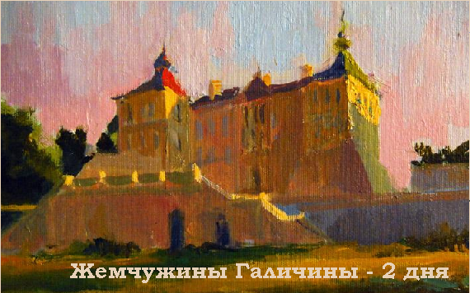
Двухдневный тур
Львов и замки «Золотой подковы»: Олеско – Золочев - Подгорцы
1 день. Выезд из Киева.
2 день. Прибытие во Львов. Встреча группы на вокзале. Завтрак.
- Обзорная экскурсия «Симфония в камне» с посещением Лычаковского кладбища (по желанию).
- Пешеходная экскурсия «Улочками древнего города».
- Посещение: Исторического музея и Итальянского дворика, аптеки-музея, музея старинного оружия «Арсенал». Посещение музеев по желанию группы.
Обед. Поселение в гостиницу. Свободное время, в ходе которого можно посетить первую в Украине Мастерскую шоколада, где изготавливают шоколадные конфеты ручной работы по старым рецептам (по желанию). По желанию можно подняться на башню городской Ратуши, посетить сувенирный Вернисаж. Пройти по Львовским подземельям.
3 день. Завтрак. Выселение из гостиницы.
Автобусная экскурсия «Золотая подкова Львовщины»: Олеско, Золочев, Подгорцы.
- Олеско. Замок сооружен в 13 веке галицко-волынскими князьями. В 17 веке замком владели
отстроившие его в нынешнем виде магнаты Даниловичи. В замке родился король Польши Ян ІІІ Собеский. В 1970-х гг. в помещении Олесского замка разместился филиал Львовской галереи искусств.
- Золочев. Великолепный ренессансный замок Якуба Собеского, отца короля Яна III Собеского. В
17 в был построен роскошный Китайский дворец в восточном стиле. В конце 20 века проведена реставрация и открыт музей. Обед в Золочеве.
- Подгорцы. Один из самых великолепнейших дворцов в Восточной Европе 17 века являл собой
аристократическую резиденцию, сочетавшую роскошное жилье с бастионными укреплениями.
Возвращение во Львов. Трансфер на вокзал.
4 день. Прибытие в Киев.
Стоимость в грн на 1 чел. при группе:
Гостиница/группа | 25+2
Гетман*** | 1005 + ж/д
Днестр**** | 1175 + ж/д
В стоимость входит:
- Проживание в гостинице – 1 ночь
- Экскурсионное сопровождение.
- Транспортное обслуживание
- Питание двухразовое
В стоимость не входит:
- Ж/Д проезд, входные билеты и экскурсионные услуги в музеях..
Пожалуйста, цены перед заказом уточняйте!

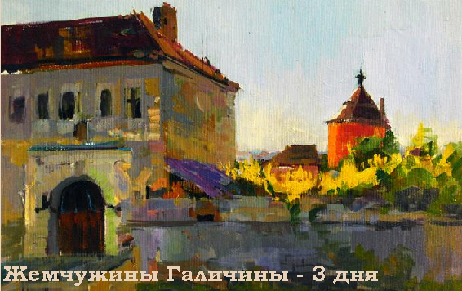
Трехдневный тур
Львов – Олеско – Золочев - Подгорцы - Жолква - Крехов

1 день. Выезд из Киева.
2 день. Прибытие во Львов. Встреча группы на вокзале. Завтрак.
- Обзорная экскурсия «Симфония в камне»
с посещением Лычаковского кладбища (по желанию).
- Пешеходная экскурсия «Улочками древнего города».
Посещение: Исторического музея и Итальянского дворика, аптеки-музея, музея старинного оружия «Арсенал». Посещение музеев по желанию группы.
Обед. Поселение в гостиницу.
Свободное время, в ходе которого можно посетить Мастерскую шоколада, где изготавливают шоколадные конфеты ручной работы по старым рецептам (по желанию). По желанию можно подняться на башню городской Ратуши, посетить сувенирный Вернисаж. Пройти по Львовским подземельям.
3 день. Завтрак.
Автобусная экскурсия «Золотая подкова Львовщины»: Олеско, Золочев, Подгорцы.
- Олеско. Сооружен в 13 в. галицко-волынскими князьями. В 17 в. замком владели отстроившие его в
нынешнем виде магнаты Даниловичи. В замке родился король Польши Ян ІІІ Собеский. В 1970-х годах в помещении Олесского замка разместился филиал Львовской галереи искусств.
- Золочев. Великолепный ренессансный замок Якуба Собеского, отца короля Яна III Собеского.
В 17 веке был построен роскошный Китайский дворец в восточном стиле. В конце 20 века проведена реставрация и открыт музей. Обед в Золочеве.
- Подгорцы. Один из самых великолепнейших дворцов в Восточной Европе 17 века являл собой
аристократическую резиденцию, сочетавшую роскошное жилье с бастионными укреплениями.
Возвращение во Львов. Свободное время.
4 день. Завтрак. Выселение из гостиницы, вещи в камеру хранения.
Автобусная экскурсия «Путешествие в идеальный город».
- Жолква. Только Жолква среди украинских городов имеет право называться «идеальным городом».
На территории Жолквы в 17 веке работал единственный в Украине монетный двор.
- Креховский монастырь Святого Николая Отцов Василиан - одна из самых значительных
святынь греко-католиков в Украине - основан в начале 18 в. монахами Киево-Печерской лавры в пещерах горы Побойной среди лесистых холмов Расточья. Популярен целебный источник.
Возвращение во Львов. Свободное время. Самостоятельный отъезд на вокзал.
4 день. Прибытие в Киев.
Стоимость в грн на 1 чел. при группе:
Гостиница/группа | 25+2
Гетман*** | 1395 + ж/д
Днестр**** | 1700 + ж/д
В стоимость входит:
- Проживание в гостинице – 2 ночи
- Экскурсионное сопровождение.
- Транспортное обслуживание
- Питание двухразовое
В стоимость не входит:
- Ж/Д проезд, входные билеты и экскурсионные услуги в музеях.
Пожалуйста, цены перед заказом уточняйте!

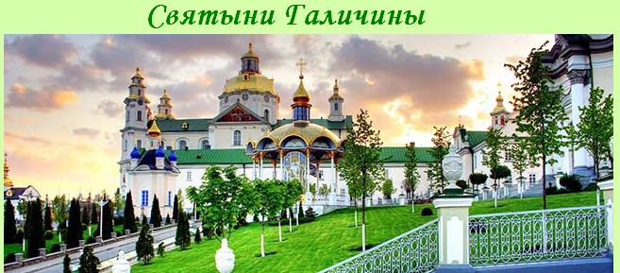
Трехдневный тур
Львов – Почаев – Кременец - Унив - Свирж
1 день. Выезд из Киева.
2 День. Прибытие во Львов. Встреча группы на вокзале. Завтрак.
- Обзорная экскурсия «Симфония в камне». Посещение Лычаковского кладбища (по желанию).
- Пешеходная экскурсия «Улочками древнего города».
- Посещение Исторического музея и Итальянского дворика, аптеки-музея, музея старинного оружия «Арсенал». Посещение музеев по желанию группы.
Размещение в отеле. Обед.
Свободное время, в ходе которого можно посетить Мастерскую шоколада, где изготавливают шоколадные конфеты ручной работы по старым рецептам (по желанию). По желанию можно подняться на башню городской Ратуши, посетить сувенирный Вернисаж. Пройти по Львовским подземельям.
3 день. Завтрак. Автобусная экскурсия «Христианское наследие Галичины».
- Унив (Унев). Среди роскошных холмов спряталось старинное село Унив, до 2003 г. известное
как Межигорье. В 14 веке в тихом уголке Межигорья поселились монахи. Позже на этом месте появилась Свято-Успенская Унивская греко-католическая Лавра, единственная в Украине.
- Свирж. Замок в Свирже - самый романтичный замок на Львовщине. Его окружает живописный
уютный парк и красивое озеро, а сам замок красуется на невысокой горе Белз.
Возвращение во Львов. Обед. Свободное время.
4 День.. Завтрак. Выселение из отеля. Автобусная экскурсия «Духовные святыни Галичины».
- Почаев. Монастырь в Почаеве - одна из самых почитаемых святынь православного мира. Это
величественный архитектурный ансамбль, состоящий из 16 церквей, резиденции архиепископа, келий, колокольни. Все здания идеально сочетаются с живописным ландшафтом. Посещение монастыря.
- Кременец. При подъезде к Кременцу можно увидеть Замковую гору с руинами крепости. А сам
город спрятался в каньоне реки Иквы. Он вытянулся вдоль каньона одной центральной улицей, на которой разместились памятники истории и архитектуры разных времен.
Обед. Возвращение во Львов. Трансферт на вокзал.
5 День. Прибытие в Киев.
Стоимость в грн на 1 чел. при группе:
Гостиница/группа | 25+2
Гетман*** | 1450 + ж/д
Днестр**** | 1750 + ж/д
В стоимость входит:
- Проживание в гостинице – 2 ночи
- Экскурсионное сопровождение.
- Транспортное обслуживание
- Питание двухразовое
В стоимость не входит:
- Ж/Д проезд, входные билеты и экскурсионные услуги в музеях.
Пожалуйста, цены перед заказом уточняйте!

